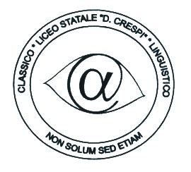 | LICEO CLASSICO STATALE “DANIELE CRESPI”  Classico e Linguistico  Via G. Carducci 4 – 21052 BUSTO ARSIZIO (VA)  www.liceocrespi.it - Tel. 0331 633256 - Fax 0331 674770 - E-mail: lccrespi@tin.it  C.F. 81009350125 – Cod.Min. VAPC01000A |       UNI EN ISO 9001: 2000

ANNO SCOLASTICO 2007/2008
PACCHETTO DI LAVORO ESTIVO
Materia: Italiano
Classe 2 L

Si assegnano come impegni estivi:

- Ripasso generale della grammatica italiana (morfologia e sintassi)
- Lettura delle seguenti opere di narrativa italiana:
E.Morante L’isola di Arturo
A.Moravia Agostino
D.Buzzati Il deserto dei Tartari

